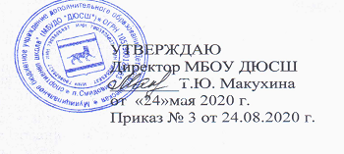
Учебный план на 44 недель спортивно-оздоровительных занятий
по хоккею

СОГ 1 – 3 года обучения, 264 часа в год, норма часов в неделю (6) 44 недели
Содержание занятий | Месяц |  |  |  |  |  |  |  |  |  | Всего часов
 | 09 | 10 | 11 | 12 | 01 | 02 | 03 | 04 | 05 | 06
Теоретические занятия | 1 | 1 | 1 | 1 | 1 | 1 | 1 | 1 |  |  | 8
Практические занятия  - общая физическая подготовка ОФП | 17 | 17 | 17 | 17 | 17 | 17 | 17 | 17 | 17 | 19 | 172
-специальная физическая подготовка – СФП | 2 | 2 | 2 | 2 | 2 | 2 | 2 | 2 | 2 | 4 | 22
- технико-тактическая подготовка – ТТП | 5 | 5 | 5 | 5 | 5 | 5 | 5 | 5 | 5 | 7 | 52
Контрольные испытания |  |  |  |  | 2 |  |  |  |  | 2 | 4
Медико-биологический контроль |  | 3 |  |  |  |  |  | 3 |  |  | 6
Судейство
Общее количество часов |  |  |  |  |  |  |  |  |  |  | 264

